
Ficha de alternativa – Wiris Quizzes
Proyecto: TFG – Plataforma de cuestionarios para Cálculo
Alternativa: Wiris Quizzes
Tipo: Herramienta comercial de evaluación STEM integrada en LMS
Licencia / Precio: Comercial (presupuesto según usuarios)
Fuente principal: https://www.wiris.com/en/wirisquizzes/
Autor del documento: Pablo Barrero Cruz
Fecha: 28/02/2026

1. Descripción y encaje con el proyecto

1.1 Resumen

Wiris Quizzes es una herramienta comercial de evaluación matemática avanzada que se integra en plataformas educativas. A diferencia de las alternativas open-source, destaca por incorporar el potente editor visual MathType y la calculadora online CalcMe. Su gran ventaja competitiva es que permite a los profesores crear preguntas complejas y parametrizadas utilizando una interfaz gráfica (WYSIWYG), reduciendo significativamente la necesidad de programar código para evaluar la equivalencia matemática.

1.2 Público objetivo y contexto
Quién lo usa: Profesorado de matemáticas, ciencias e ingeniería, así como instituciones educativas.
En qué entornos se usa: Educación secundaria, academias y universidades.
Requisitos previos: Un LMS compatible y la contratación de una licencia comercial de pago.

2. Funcionalidades relevantes para cuestionarios de Cálculo

2.1 Soporte de fórmulas y contenido matemático
Cómo se escribe: Enunciados y fórmulas se redactan visualmente usando la barra de herramientas de MathType sin necesidad estricta de saber LaTeX.
Entrada del alumno: El estudiante responde utilizando el mismo editor visual interactivo reduciendo errores típicos de formato.
Limitaciones conocidas: La adaptación de la versión móvil es mejorable.

2.2 Tipos de pregunta y corrección
Tipos de respuestas: Evalúa expresiones analíticas, respuestas numéricas con tolerancia, gráficos, matrices y unidades de medida.
Preguntas parametrizadas: Permite crear variables aleatorias.

Soporta feedback por pasos: Permite configurar la corrección parcial y dar retroalimentación basada en los errores del alumno.

2.3 Banco de preguntas y reutilización
Organización: Se apoya en el banco de preguntas del LMS en el que esté integrado para reutilizar, clasificar y versionar preguntas.
Importación/exportación y repositorios: Dispone de integraciones para importar preguntas y compartir cuestionarios entre cursos dentro de la plataforma base.

2.4 Gestión de cuestionarios (publicación, tiempo, intentos)

Wiris Quizzes no es una plataforma independiente. Wiris actúa como un "motor de corrección". Por tanto, toda la gestión se delega completamente al LMS donde esté instalado.

2.5 Usuarios, roles y permisos
Roles: Se heredan los roles del LMS.
Permisos: Se heredan los permisos del LMS.

2.6 Resultados y analíticas
Resultados: Las notas se registran en el gradebook del LMS y se pueden exportar según las opciones de la plataforma.
Analíticas: Dependen principalmente del LMS, aunque Wiris Quizzes es quien realiza la corrección matemática y la validación avanzada.

3. Usabilidad y experiencia de usuario

3.1 Experiencia para el profesor (autoría)
Curva de aprendizaje: Baja–media. El editor de ecuaciones facilita crear preguntas con notación matemática sin necesidad de escribir sintaxis compleja.
Punto fuerte: Reduce complejidad técnica al crear enunciados y respuestas matemáticas, porque elimina la necesidad de tener que escribir código.

3.2 Experiencia para el alumno (realización)
Interfaz de resolución: Similar a un cuestionario del LMS, con mejoras en la entrada y visualización de matemáticas.
Feedback y revisión: Automático y detallado, integrado en la vista de revisión habitual del LMS.

4. Tecnología, despliegue e integración

4.1 Modelo de despliegue

Comercial: Se instala como plugin/extensión en el LMS (especialmente Moodle) o se integra mediante LTI en otros LMS. En despliegues LTI, el proveedor conecta el LMS con un back-end gestionado por Wiris.

Requisitos de instalación: Instalación de un plugin en el LMS y activación mediante una clave de licencia comercial válida.

4.2 Integración con otras plataformas
LMS: Integración directa en Moodle mediante plugins de tipos de pregunta, y alternativa vía LTI para plataformas compatibles (p. ej., Canvas o Blackboard).

5. Evidencia y fuentes consultadas

5.1 Documentación oficial y enlaces
Página principal de Wiris Quizzes
Centro de documentación Wiris Docs
DEMO de Wiris Quizzes
Pricing de MathType/WIRIS en LMS
Plugin Moodle: Wiris Quizzes Commons (qtype_wq)
Repositorio GitHub del plugin Moodle qtype_wq

5.2 Capturas / ejemplos
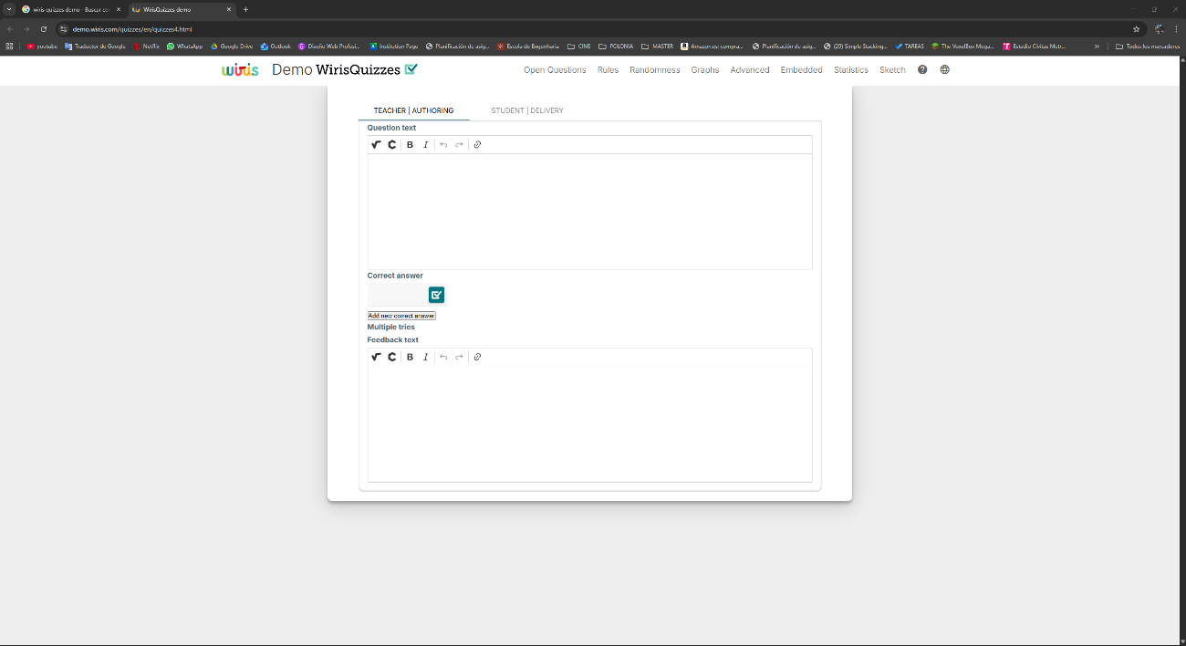
[Figura 1 – Interfaz DEMO Wiris]
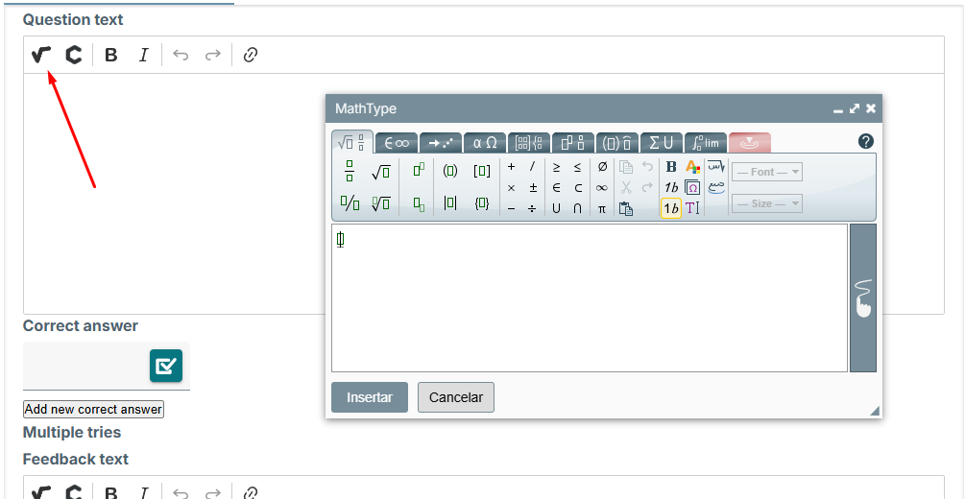
[Figura 2 – Menú Fórmulas Matemáticas Wiris]
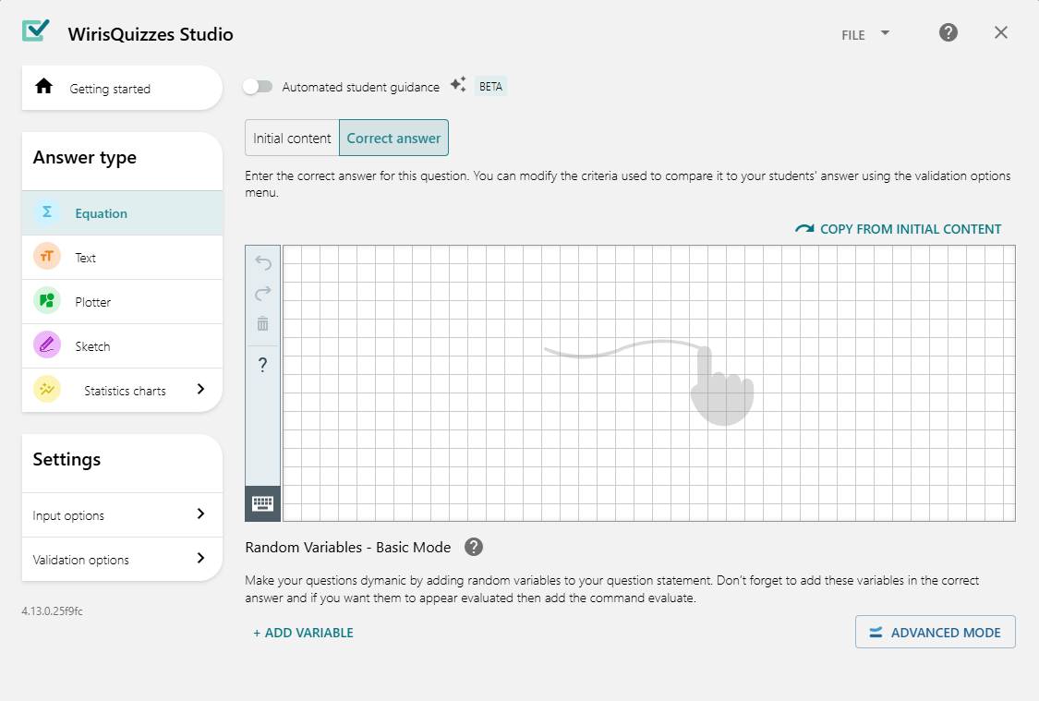
[Figura 3 – Inserción de formulas por dibujo]

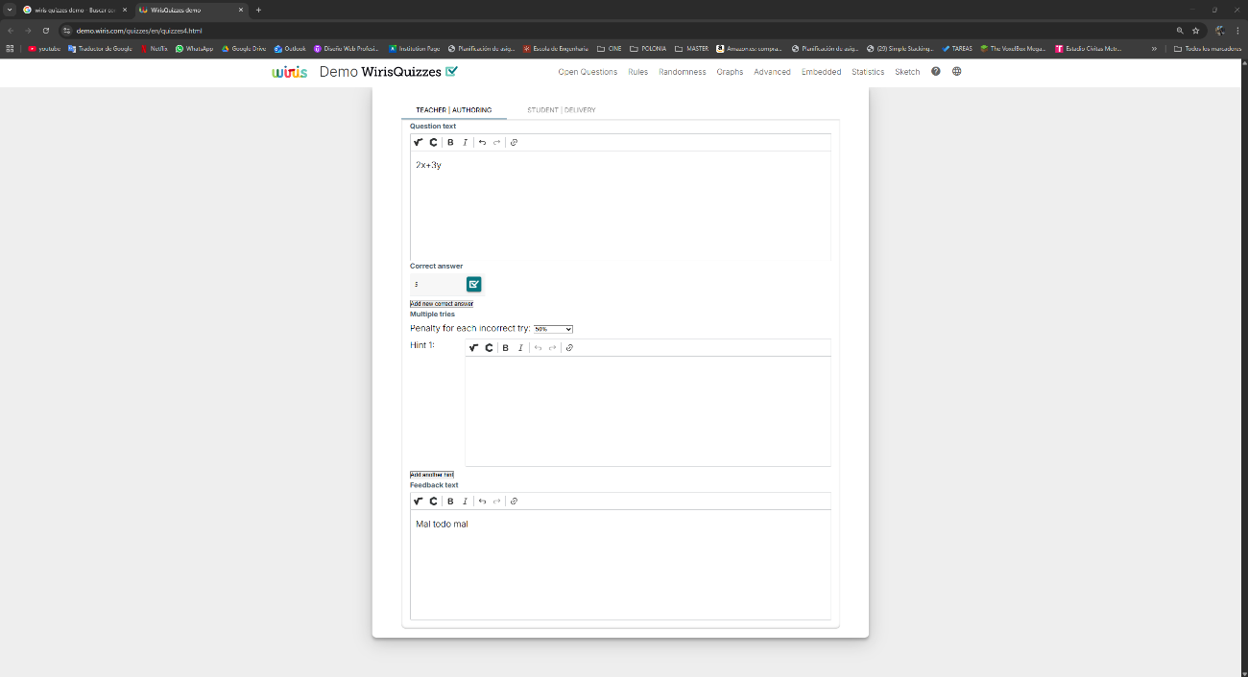
[Figura 4 – Ejemplo de pregunta.]
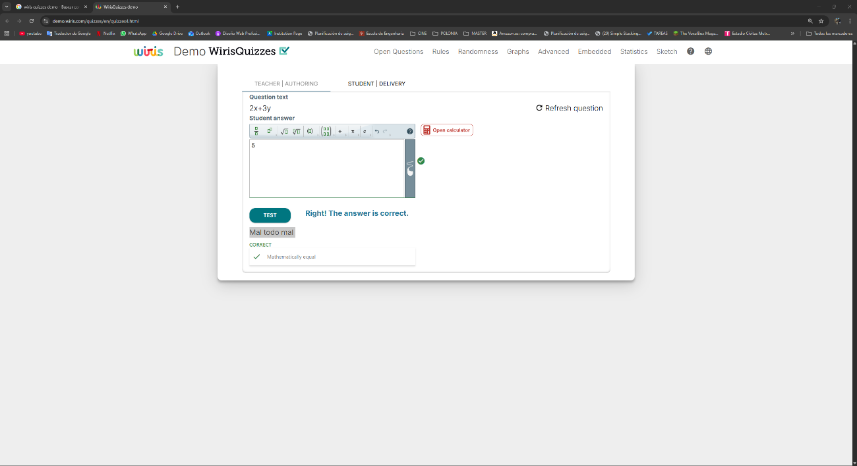
[Figura 5 –Ejemplo de resolución y feedback configurado.]

5.3 Checklist de validación rápida
- ☑ He probado una demo o instancia real
- ☑ He creado (o simulado) una pregunta con fórmula
- ☑ He revisado tipos de pregunta relevantes
- ☐ He visto cómo se publican cuestionarios (tiempo/fechas/intentos)
- ☐ He identificado qué analíticas ofrece

6. Conclusión
Wiris Quizzes es una alternativa fuerte cuando el objetivo es evaluar matemáticas dentro de un LMS, porque prioriza una creación cómoda de preguntas con fórmulas y una corrección automática fiable en respuestas matemáticas.
Sin embargo, su modelo de negocio basado en licencias de pago supone un obstáculo importante de accesibilidad para muchas instituciones y profesores particulares. Además, aunque el enfoque puramente visual resulta útil en ciertos contextos, en el ámbito universitario y técnico los docentes de Cálculo están habituados a LaTeX para la redacción de expresiones matemáticas.

